Educación Física y Salud

RUTINA DE EJERCICIOS PARA REALIZAR EN CASA

Cursos: 7º - 8º año Medio
Profesores: Cynthia Pinto Morales – Cristian Herrera Acevedo
Asignatura: Educación Física y salud.
Colegio: Magister
OBJETIVO | Desarrollar la resistencia cardiovascular, la fuerza muscular, la velocidad y la flexibilidad para alcanzar una condición física saludable, considerando: Frecuencia, Intensidad, Tiempo de duración, Tipo de ejercicio.

Instrucciones generales para realizar la rutina de ejercicio físico:

- Ubicar un espacio adecuado (superficie plana, sin objetos cerca que puedan provocar un accidente)
- Vestir ropa adecuada.
- Respetar pausas se descanso.
- No sobre exigirse.
- No requiere de gran espacio para su ejecución.
- En ausencia de colchoneta, busca una superficie en la cual no te hagas daño.
- Por ser esta una actividad práctica se sugiere encender la cámara para poder monitorear, corregir y evaluar tú desempeño.
- Al término de las 4 semanas deberás evaluar tu desempeño mediante una pauta de autoevaluación la cual se transformara en una nota.
-La rutina debe ser ejecutada en clases.
-La duración de la rutina será de 4 semanas.
-Del listado de ejercicios, deberás elegir 7 decidiendo si realizarás las repeticiones o tiempo mínimo o máximo para cada ejercicio.
-Debes respetar la estructura de la clase: Calentamiento-Aplicación de la rutina-Elongaciones.
-Para realizar el calentamiento deberás emplear los ejercicios utilizados durante las clases
-Debes descansar entre cada ejercicio, RECUPERACIÓN COMPLETA.
-Completa una serie, descansa 5 minutos y retoma la segunda serie.
-Hidrátate constantemente.
-Al término de cada clase deberás evaluar tu desempeño mediante una pauta de autoevaluación la cual se transformará en una nota.

Rutina de ejercicio físico
Ejercicio | Imagen | Series | Mínimo | Máximo
Abdominales | 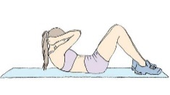 | 2 | 20 | 25
Sentadillas | 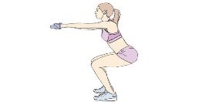 | 2 | 10 | 12
Flexo Extensiones | 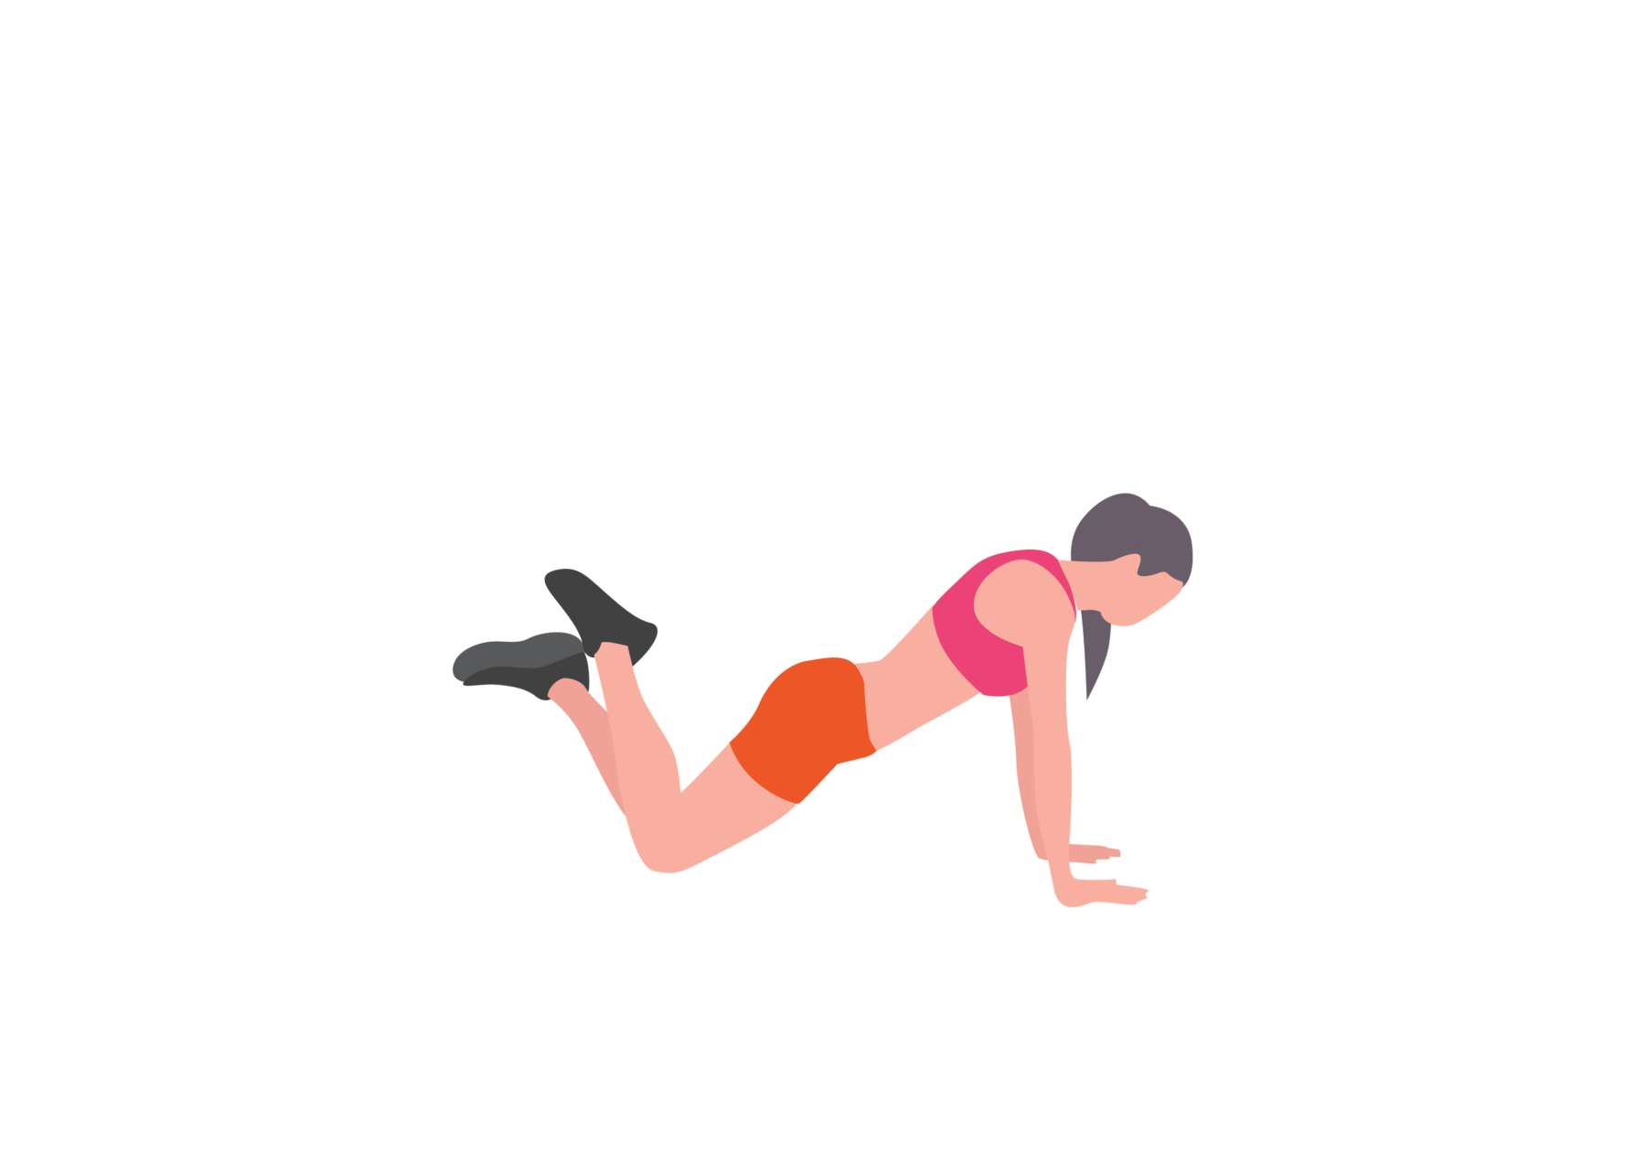 | 2 | 10 | 12
Plancha | 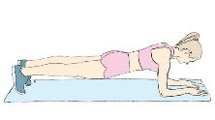 | 2 | 20” | 25’’
Plancha Lateral | 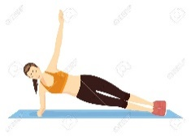 | 2 | 15’’ | 20’’
Extensión Lateral Pierna | 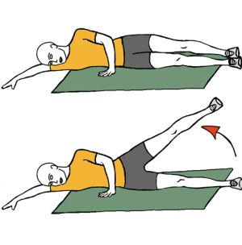 | 2 | 12 | 15
Jumping jacks | 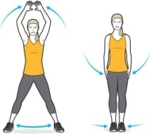 | 2 | 25” | 30”
Estocada | 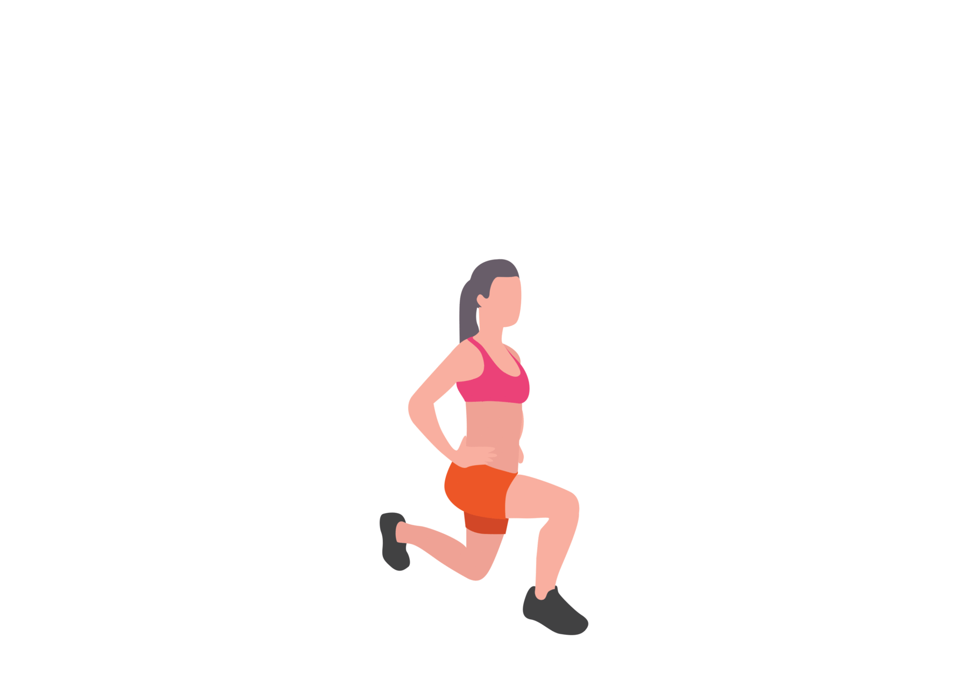 | 2 | 10 | 12
Elevación de cadera | 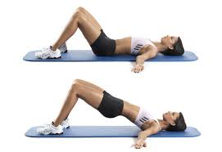 | 2 | 10 | 12
Trote en el lugar |  | 2 | 4` | 5`
Abdominal de pie | 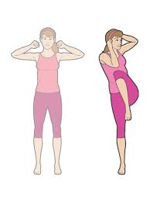 | 2 | 15 | 20
Rutina de ejercicio físico
Nombre:
Curso:
Profesores: Cynthia Pinto Morales – Cristian Herrera Acevedo
Asignatura: Educación Física y salud.
Colegio: Magister
Nombre del ejercicio | Series | Repeticiones/tiempo
Autoevaluación
Indicadores | Clases
Ingresaste a la hora a clase | Clase 1 | Clase 2 | Clase 3 | Clase 4
Escuchaste y seguiste las instrucciones
Demostraste disposición a participar de manera activa en la clase
Te presentaste a clases con la ropa adecuada
Respetaste la estructura de la clase
Mantuviste la cámara encendida
Ejecutaste todos los ejercicios
Lograste mantener el esfuerzo sin interrupciones
Ejecutaste la cantidad de repeticiones en cada ejercicio

Logrado | 3
Medianamente Logrado | 2
Por Lograr | 1

